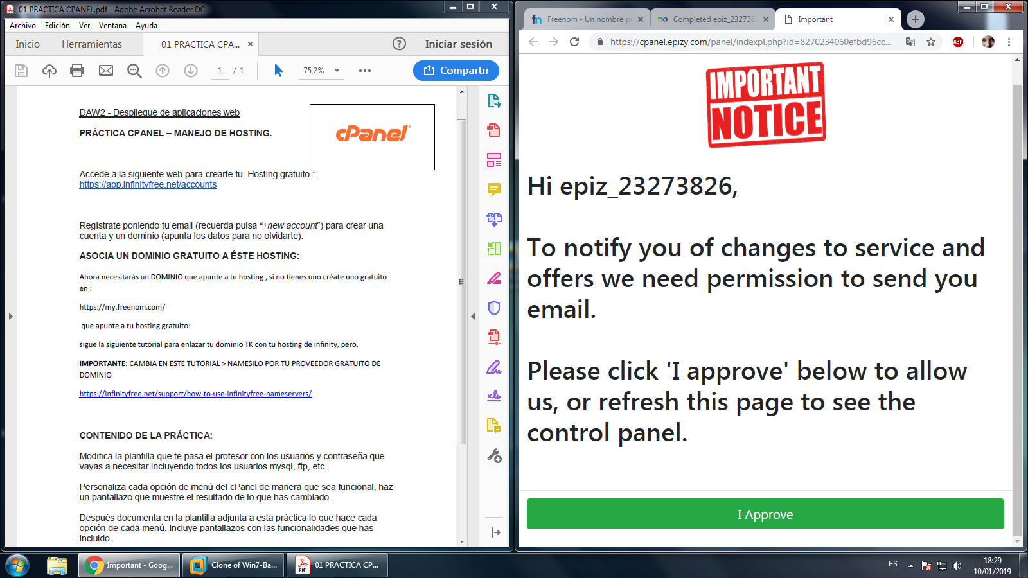

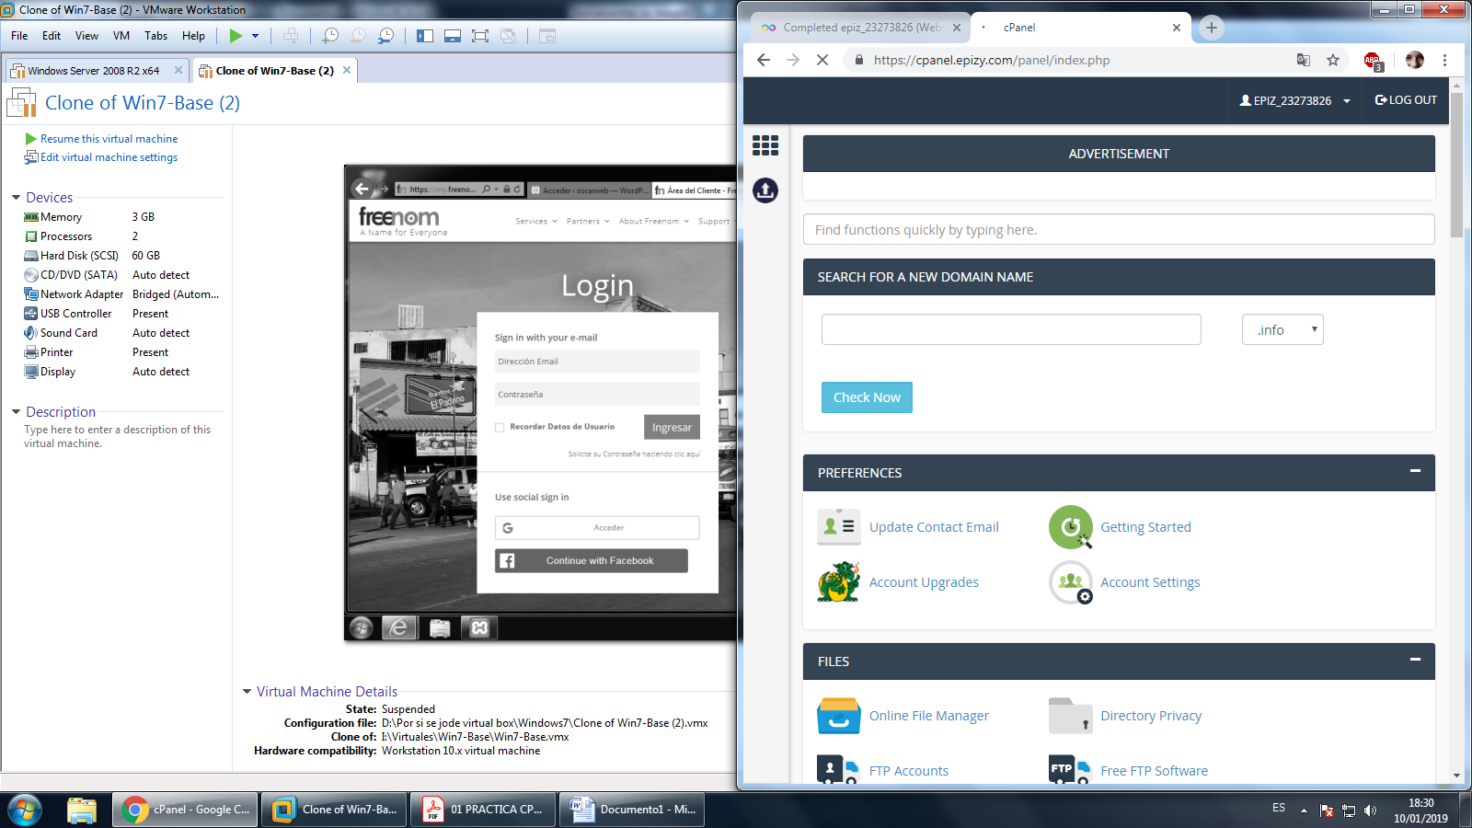

Eliges el dominio

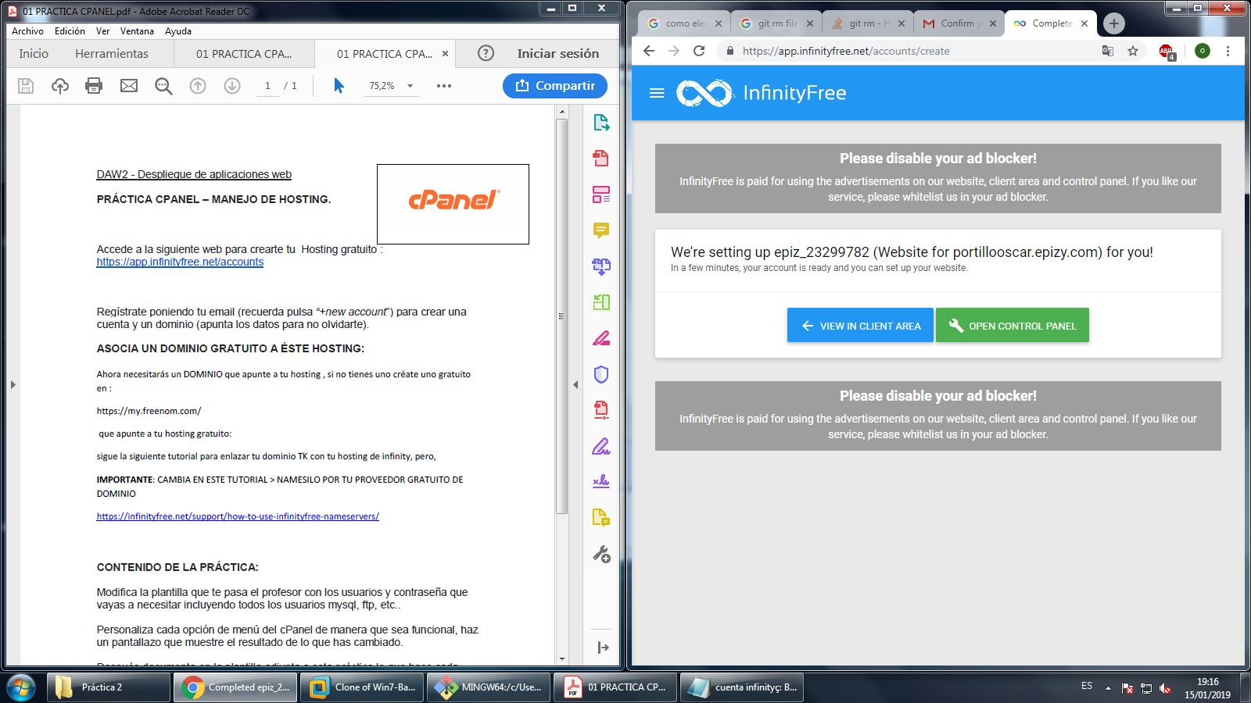

Confirmamos el correo que te envían una vez te registras.

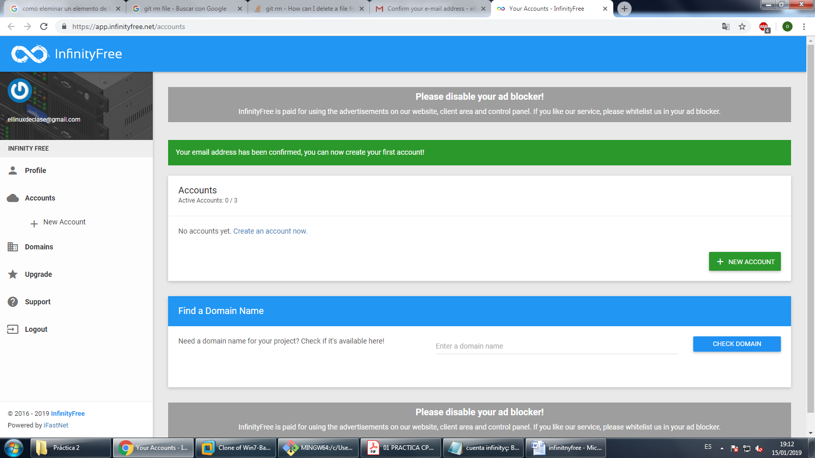

Rellenas los campos

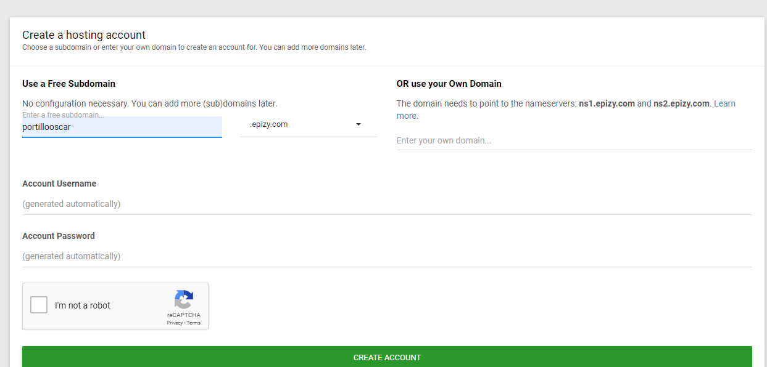

Y tendrás esto.

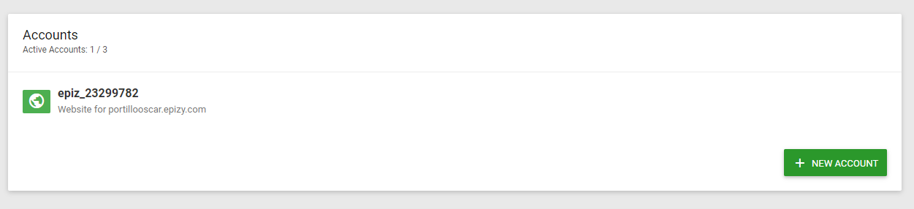

Luego toca crear los sub dominios

Click en

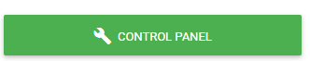

Buscas la opción

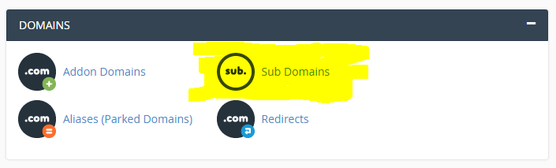

Luego rellenas el campo con el nombre del dominio

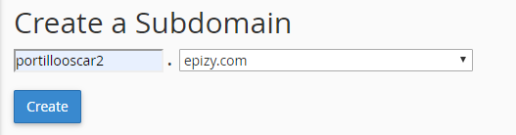

Y tendrás esto

